**ІНТЕГРОВАНИЙ УРОК ПОЗАКЛАСНОГО ЧИТАННЯ**

**КОМПАРАТИВНИЙ АНАЛІЗ ЛІТЕРАТУРНОГО ТВОРУ**

**(УКРАЇНСЬКА ЛІТЕРАТУРА – ЗАРУБІЖНА ЛІТЕРАТУРА)**

**6 КЛАС**

**ТЕМА: УРОК ПОЗАКЛАСНОГО ЧИТАННЯ**

**«ЯК ДБАЄШ, ТАК І МАЄШ»**

**ЗА БАЙКАМИ Л. І. ГЛІБОВА «КОНИК-СТРИБУНЕЦЬ»ТА ТВОРОМ ЕЗОПА «МУРАХИ І ЦИКАДА»**

**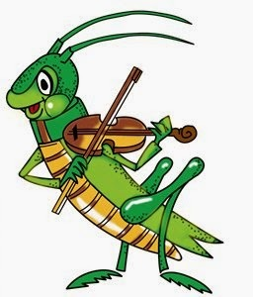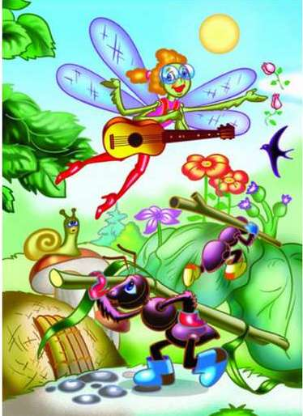**

**Розробку підготувала**

**Гапій Марина Юріївна,**

**учитель**

**Желаннівського НВК**

**Ясинуватського району**

**Донецької області**

**2017**

**Мета:** поглибити знання про байку як жанр літератури; формувати навички порівняльного аналізу ідейно-тематичного спрямування творів Езопа та Глібова; розвивати логічне мислення, спостережливість, творчі здібності учнів, зв’язне мовлення; прищеплювати інтерес до рідного слова, удосконалювати навички виразного читання байок, виховувати моральні та духовні якості учнів.

**Тип уроку:** позакласне читання; інтегрований урок компаративного аналізу (українська література – зарубіжна література).

**Унаочнення:** мультимедійна презентація до уроку, що містить ілюстрації до байок, тексти байок Езопа та Глібова, рюкзак із питаннями, порівняльна таблиця, кольорові олівці, підручник з української літератури.

**Методи та прийоми:** компаративний аналіз; ігрові прийоми: «Хто з якого твору?», «Пінг-понг», «Я – актор».

**Форми роботи**: фронтальна, у парах.

**Перебіг уроку**

**І. Організаційно-мотиваційний етап**

**1. Оргмомент.**

**2. Мотивація навчальної діяльності.**

Дорогі діти! Розпочати сьогодні урок хочу з однієї легенди, яка трапилася давним-давно. В одному поселенні цвів льон блакитними квітами, м’якими та ніжними, наче крила метеликів. Сонце гріло його, дощ поливав. І це Льону дуже подобалося. Багато історій судилося почути Льонові.

Якось з ’явилися люди, схопили Льон і повиривали з корінням. Боляче йому було… Потім поклали у воду, після того тримали над вогнем, наче хотіли підсмажити.

- Не завше жити лише для свого задоволення, - говорив Льон. – Доводиться й терпіти. Зате про щось корисне дізнаєшся, щось нове почуєш... Що тільки не робили з Льоном: і м’яли, і тріпали, і чесали, аж поки не опинився він на прядці. Потім потрапив на ткацький верстат. Полотно різали, кроїли, голками кололи.

Одного разу полотно потрапило у вогонь. Здається, усе: пропав Льон і не розповів жодної історії. Та ні, глибоко помиляється той, хто так думає.

У повітрі, у веселому танку, закружляли невидимці, які розповідали людям щось повчальне. Виявляється, це було не що інше, як байки.

Дорогі діти! Сьогодні на уроці ми будемо розширювати знання про жанр байки, визначати спільне та відмінне в байках Глібова та Езопа, характеризувати персонажів на прикладі твору, якого немає у ваших підручниках. Про його назву дізнаєтеся трохи пізніше.

**ІІ. Виконавчо-діяльнісний етап**

1. **Актуалізація опорних знань учнів.**

**Технологія «Незакінчені речення».**

1. Байка –це… (Невеликий літературний твір повчального характеру, написаний прозою або віршем)

2. Основний художній засіб, що використовується в байці, - це… (Алегорія)

3. «Езопова мова» –це… (Алегорична мова, замаскований спосіб висловлювати свої думки.)

4. На уроках української літератури ми вивчали такі байки… (Л. Глібова Лисиця-жалібниця», «Щука», «Жаба й Віл».)

5. У байках засуджуються такі людські вади:… (Лицемірство, хитрість, підступність людей).

6. Байки пишуть для того, щоб…

**Гра «Упізнай персонажа».**

Пропоную пограти. Гра називається «Упізнай персонажа». За ілюстрацією треба визначити персонажа та назву байки.

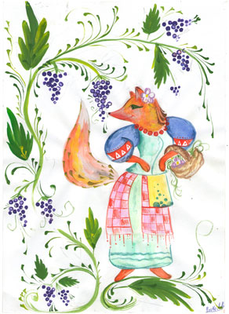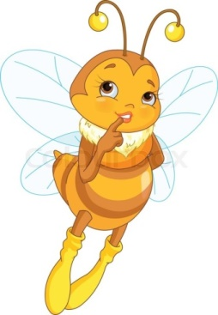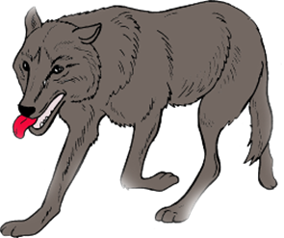

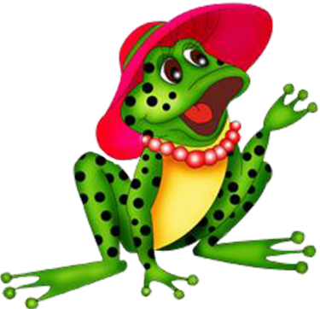 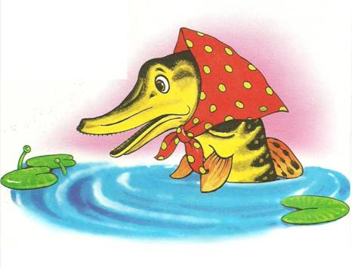

**Гра «Пінг-понг».**

Правила гри: кидаючи м’яч, я називаю персонажа байки, а вам потрібно відповісти одним словом, яка риса характеру притаманна людині, що змальована в алегоричному образі тварини.

Бджола — … (працьовитість.)

Віл — … (працьовитість, покірність.)

Вовк — … (хижість, корисливість, невдячність.)

Жаба — … (пихатість, самовпевненість.)

Лев — … (величність, грізність.)

Лисиця — … (хитрість, хижість.)

Муха — … (надокучливість, лінощі)

Осел — … (упертість)

Собака — … (вірність)

Сорока — … (балакучість, невміння тримати таємницю, поширення пліток)

Щука — … (хижість.)

Ягня — … (беззахисність, наївність.)

**2. Передбачення теми уроку, оголошення мети.**

**Відгадування загадок.**

Герої байки, над якою сьогодні працюємо на уроці позакласного читання, відміну від попередніх, мають спільну ознаку – вони комахи. А які – дізнаєтесь, відгадавши загадки.

а) Стрибає пружинка –

Зелена в неї спинка –

З трави на стебелинку,

З гілки на стежинку. ( Коник-стрибунець)

б) Тисяча тисяч бондарів

Роблять хату без дворів. (Мурахи)

- Молодці! А чи доводилося вам бачити цих комах, спостерігати за їхньою поведінкою?   
- Де живуть мурахи? Що ви знаєте про цих комах?

**Розповідь учнів (випереджальне завдання). «Наукове бюро».**

* Тож відкривається наше «Наукове бюро», яке допоможе дати відповіді на запитання.

**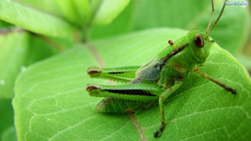1 учень**

Коник-стрибунець живе на луках. Якщо до нього наблизитися, він припиняє тріскотання, і знайти його у траві майже неможливо. З місця на місце пересувається перелітаючи та стрибаючи. Живиться дрібними комахами й рослинами. Коники утворюють звуки, тручи крилами.

**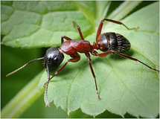2 учень**

Мурашок на нашій планеті налічується понад 12 тисяч видів. Ці комахи ніколи не сплять. Зазвичай вони живуть великими колоніями. Усе літо мурашки готують запаси, облаштовують мурашник. А коли настають холоди, вони закривають усі виходи, після чого збираються разом в одну купу й так зимують.

* Отже, сьогодні на уроці позакласного читання ми відкриємо світ байки Л. Глібова «Коник-Стрибунець», у якій головними героями є Коник та Мурашки , та порівняємо її з байкою давньогрецького автора Езопа «Мурахи і Цикада». Порівняльний аналіз цих творів допоможе ще раз зрозуміти істину «Як дбаєш, так і маєш…».
* Пригадаймо цікаві факти з життя байкарів. Слово надається літературознавцям.

**Виступи літературознавців.**

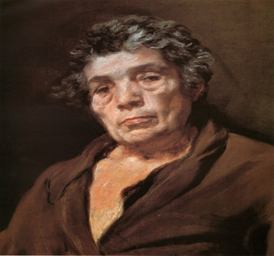**1 учень.**

Давньогрецький байкар Езоп не міг висловлювати свої думки прямо, бо це було небезпечно для нього. Тому він використовував недомовки, натяки.

Широко відома історія, як господар наказав Езопові купити на базарі для бенкету всього найкращого, що є у світі. Езоп приніс лише язики різного приготування і пояснив здивованому господарю, що найкраще у світі — це язик, бо саме ним домовляються, встановлюють закони, висловлюють високі й мудрі думки. На прохання купити наступного дня найгіршого, що є у світі, Езоп знову приніс язики — і довів Ксанфу, що у світі немає нічого гіршого ніж язик: ним люди обманюють один одного, починають сварки та війни.

**Учитель.** Ми з вами говорили, що байки Езопа так зацікавили поетів, що ці сюжети вони використовували у своїх творах.

На Україні цією людиною був…?(Леонід Іванович Глібов)

**2 учень.** Л. Глібов любив дітей. Він якийсь час працював учителем історії та географії. Про нього залишилися спогади як про хорошого вчителя, котрий **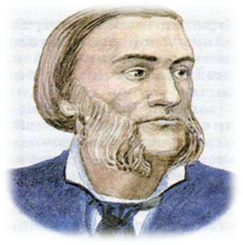**не бив учнів, як тоді було заведено, не примушував зубрити уроки, а ставився до дітей із повагою. Твори для дітей він підписував псевдонімом «Дідусь Кенир». Розказують, що колись його батько купив дуже співучу пташку, через що сусіди прозвали Івана Назаровича «Кенир». Діти щоразу з нетерпінням чекали журнал «Дзвінок», аби прочитати нову баєчку Дідуся Кенира. Він так само використовував сюжет творів езопівських байок у своїй творчості.

1. **Робота над текстами байок** .

* Зʼясувавши тему уроку, прослухавши цікаві факти про байкарів, пропоную вам розглянути малюнки та визначити ті чесноти або недоліки в характері людей, на які звертають увагу в байках Езоп і Глібов.

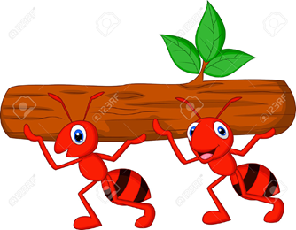 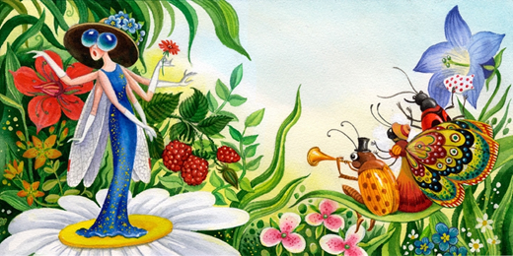

**Відповіді учнів**: працелюбність, марне проведення часу.

**Словникова робота**

- Прочитайте усі слова, правильно наголошуючи:

*не вгаваючи  - весь час*

*досхочу         -  скільки завгодно*

*неборак         -  бідолаха*

*вдача              - характер*

**Виразне читання байки «Коник-стрибунець» Л. І. Глібова**

**Бесіда. Відповіді на запитання**

*- Кого мав на увазі автор, описуючи Коника і Мурав'я?*

*- Чи може статися подібна ситуація з людьми?*

*- Що треба робити, щоб уникнути її?*

*- Які недоліки людей засуджуються в цій байці? (Лінь, безтурботність)*

*- Як називають людину, яка постійно працює, думаючи про завтрашній день? (Працьовитою, цілеспрямованою, наполегливою).*

**Виразне читання байки «Мурахи і Цикада» Езопа**

**Відповіді на запитання**

*-Яка мораль цієї байки? (Не можна в житті бути безтурботним, не дбати про завтрашній день )*

*-Які вади людей засуджує автор? (Лінощі, безпорадність, легковажне ставлення до життя )*

*-Яка головна думка байки? (Ставлення до праці )*

*-На чийому боці байкар ? (Трударів -мурашок )*

**Імпровізація театральної вистави «Я-актор»**

* Діти, людину, яка добре розповідає та читає, приємно слухати. Це потрібно вміти кожному. Тому пропоную вам уявити себе в ролі літературного героя, розказати від імені Коника та Мурахи про їх життєві вподобання.

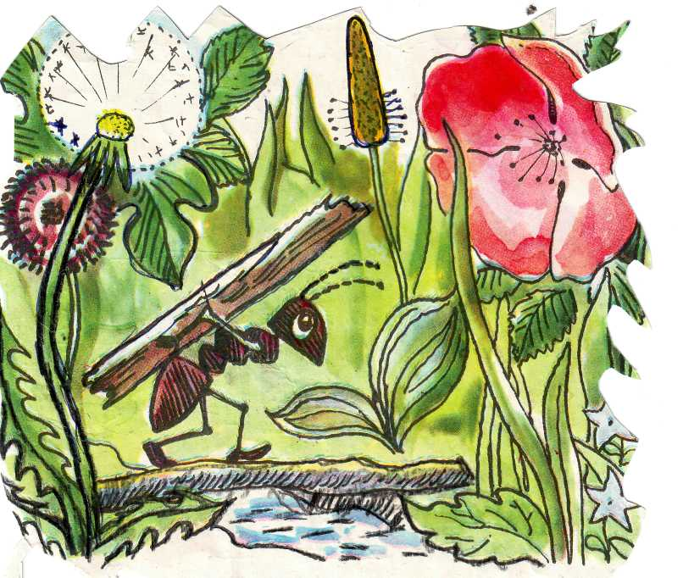 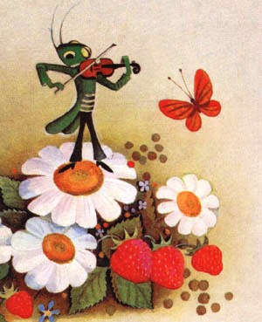

**Наприклад:**

*(Коник: «Я такий веселий і співучий, цілісіньке літо розгулював, співав, ні про що не думав, аж гульк - і зима прийшла….»)*

**Робота в парах. Заповнення порівняльної таблиці**

*Звернемося до тексту байок та порівняємо будову творів Езопа та Глібова, визначимо ідею, риси характеру алегоричних персонажів.*

*(Таблицю роздаємо заздалегідь)* .

|  |  |  |
| --- | --- | --- |
| Байка  Країна | **Езоп**  **C:\Documents and Settings\Администратор\Рабочий стол\Стародавня-Греція.jpgДавня Греція** | **C:\Documents and Settings\Администратор\Рабочий стол\Глібов_Л.jpgЛ. Глібов**  **C:\Documents and Settings\Администратор\Рабочий стол\images.jpgУкраїна** |
| Будова байки | **Байка складається з ІІ частин**  Мораль у кінці байки Виділеної моралі в кінці чи на початку  байки немає, вона витікає з усієї байки | |
| Ідея байки | Автор засуджує лінощі, безпорадність, легковажне ставлення до життя. | Автор засуджує лінощі, безпорадність, легковажне ставлення до життя. |
| Герої | Мурашки- працелюбні, відповідальні  Цикада - лінива, легковажна | Муравей - працелюбний, відповідальний  Коник-лінивий, легковажний |
| Мова | Прозова мова, лаконічна суха | Віршована мова, використовує художні засоби: епітети (вдатний молодець, проворний стрибунець, злюча зима) уособлення (суне зима, вітри гудуть), емоційно-забарвлені слова. |
| Висновок | Герої байок уособлюють якості людей | Байки Глібова більші за обсягом.  Діалоги з емоційним забарвленням.  Мова байок Глібова - народна – легка, герої – носії рис українського народу. |

**Перевірка заповнених таблиць. Порівняння байок.**

* Розфарбуйте або заштрихуйте червоним кольором спільне в байках Езопа та Глібова. Про що свідчить такий збіг?
* А що різнить байки?

**Узагальнювальна бесіда**

1. Укажіть час, коли жили і творили Езоп і Глібов.

2**.** Що засуджують байкарі у своїх творах (байкарі засуджують лінощі, безпорадність, безтурботність).

3. Що прославляють Езоп і Глібов у байках? (працелюбність, відповідальність).

4. Які риси характеру притаманні Мурахам і Мурав'ю? (любов до праці, відданість своїй справі, відповідальне ставлення до життя).

5.А які риси характеру притаманні Конику і Цикаді? (лінь, легковажне ставлення до життя).

6. Чого навчають байки Езопа та Глібова (думати про завтрашній день).

7. Який із героїв вам найбільше сподобався? Чому?(Коник- працьовитий, відповідальний, до роботи не ледачий).

**Висновок**

Незважаючи на різні епохи, у яких жили Езоп і Глібов, у своїх творах вони викривали однакові позитивні та негативні риси характеру, притаманні людям.

**ІІІ. Контрольно-корекційний етап**

1. **Підбиття підсумків. Оцінювання.**
2. 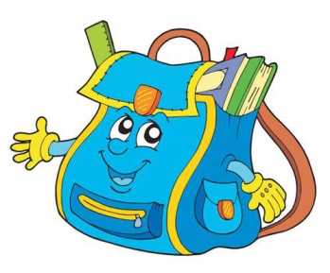**Рефлексія. Метод « Рюкзак».**

( Учні з рюкзака дістають смужки з питаннями і дають відповіді)

- Чи сподобалось вам сьогодні на уроці?

- Чи добре ви попрацювали?

- Чи змогли повністю себе реалізувати?

-Чи легко було працювати з товаришами?

**3. Заключне слово вчителя.**

- Ось і відкрили ми широкий світ байки. Ключем до цього світу стали ваші знання. Для себе кожен відкрив творчість Езопа та Л. І. Глібова, хоч вони такі різні за віком, походженням, але їх поєднує велика любов до життя, жага вдосконалити світ. Могутнім засобом перетворення світу за законами краси вони обрали слово. В єдності краси і творчості розкривається геній байкарів. У цьому сенс їх життя.

Завершити розмову про байку мені б хотілося словами:

***Базікають, що байка «вік свій одробила»***

***І час її списать в архів.***

***Не тратьте, друзі, марно слів,***

***Потрібно, щоб вона влучніше била.***

***Здається, байка просто бреше,***

***А справді – мудру правду чеше.***

***Леонід Глібов***

1. **Домашнє завдання.**

Написати листа Коникові або Цикаді з порадами «Як по совісті жити».

**Використані інформаційні джерела**

1. Вердіна С. В. Секрети педагогічної майстерності. Уроки для вчителя.- Х.: Вид. група «Основа»,2008

2. Інтелектуальні ігри на уроках зарубіжної літератури.-Х.:Вид. група «Основа»,2010

3.Українська література: підруч. для загальноосвіт. навч. закладів. 6 кл. / Л.Т. Коваленко.-К.:Видавничий дім «Освіта», 2014.-240 с.: іл.

4. Мафтин Н. Українська література : розробки уроків за програмою: 6 клас.- К.:Ред.журн. «Дивослово»,2003

5. Попова Т. Ю. Формування цілісності світогляду школярів у процесі вивчення української мови та літератури. – Донецьк. – 2013. – 212 с.

6. Українська література. Книга для вчителя.6 клас.-К.: Грамота,2006

7.Українська література: підруч. для загальноосвіт. навч. закладів. 6 кл. / Л.Т. Коваленко.-К.:Видавничий дім «Освіта», 2014.-240 с.: іл.

8. <http://www.ukrlib.com.ua/bio-zl/printout.php?id=18>

9. <http://www.ae-lib.org.ua/texts/aesop__fables__ua.htm#02>

10.http://docs.wixstatic.com/ugd/987379\_31c101e092bb4f24aca54cd9ed567a73.pdf

*Додаток*

***Л.І. Глібов***

***«Коник-стрибунець»***

У степу, в траві пахучій,  
Коник, вдатний молодець,  
І веселий, і співучий,  
І проворний стрибунець,  
Чи в пшениченьку, чи в жито,  
Досхочу розкошував  
І цілісінькеє літо,  
Не вгаваючи співав;  
Розгулявся на всі боки,  
Все байдуже, все дарма…  
Коли гульк — аж в степ широкий  
Суне злючая зима.  
Коник плаче, серце мліє;  
Кинувсь він до Мурав’я:  
— Дядьку, он зима біліє!  
От тепер же згину я!  
Чуєш — в лісі ворон кряче,  
Вітри буйнії гудуть?  
Порятуй, порадь, земляче,  
Як се лихо перебуть!  
— Опізнився, небораче,—  
Одказав земляк йому,—  
Хто кохав життя ледаче —  
Непереливки тому.  
— Як же в світі не радіти?  
Все кругом тебе цвіте,—  
Каже Коник,— пташки, квіти,  
Любе літечко на те;  
Скочиш на траву шовкову —  
Все співав би та співав.—  
На таку веселу мову  
Муравей йому сказав:  
— Проспівав ти літо боже,—-  
Вдача вже твоя така,—  
А тепер танцюй, небоже,  
На морозі гопака!

*Додаток 2*

*Байка Езопа*

*«Мурашки і Цикада»*

Мурашки взимку сушили на сонці вогке збіжжя, коли до них підійшла голодна Цикада й попросила, щоб їй дали їсти. Тоді вони спитали її, чому вона не заготувала собі харчів улітку, а вона їм: «Мені все було ніколи, я співала». На це Мурашки, сміючись, відповіли: «Якщо ти співала влітку, то потанцюй узимку».

Не слід зневажати нічого, щоб згодом не довелося шкодувати

*Переклад О. Білецького*